Električne lastnosti varikap diode

Vsaka polprevodniška dioda ima zaporno plast, debelina katere narašča z zaporno napetostjo. Dioda se v zaporni smeri obnaša kot nelinearen kondenzator, ki mu z višanjem pritisnjene zaporne napetosti upada kapacitivnost C(U). Polprevodniške diode, ki so izrecno namenjene uporabi kot nelinearen kondenzator in je njihov profil dopiranja izbran tako, da se kapacitivnost spreminja kot predpisana funkcija zaporne napetosti ob čim manjših drugih neželjenih pojavih, imenujemo varikap diode (evropski izraz) oziroma varaktor (ameriški izraz).

Spreminjanje kapacitivnosti zaporne plasti v odvisnosti od pritisnjene napetosti lahko v določenih mejah izbiramo s profilom dopiranja PN spoja. Na spodnji sliki je prikazano le dopiranje tankega aktivnega dela varikap diode na površini čipa do globine 3μm, saj preostalih 250μm predstavlja N+ podlaga:

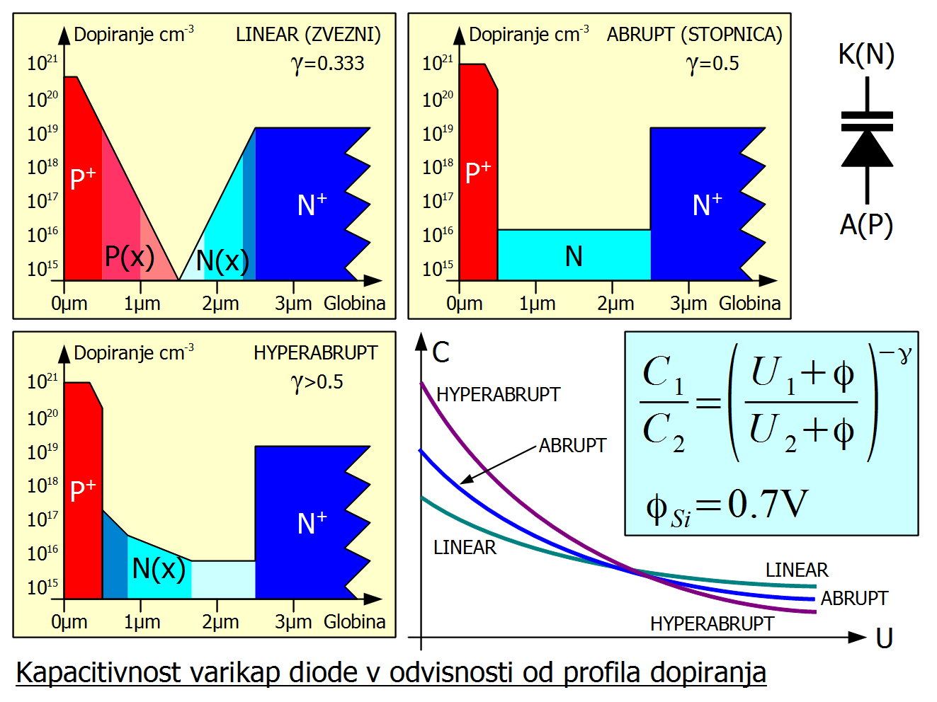
Zvezno dopiranje (linearly graded) daje najmanjše spremembe kapacitivnosti C. Povrhu so vrzeli v siliciju trikrat počasnejše od elektronov. Plast z dopiranjem P(x) dodaja zato veliko zaporedno upornost R, kar znižuje kvaliteto Q kondenzatorja. Vse silicijeve varikap diode s PN spojem imajo zato močno dopirano plast P+, da se zaporna plast večinoma razteza v področje N dopiranja. Elektroni so v galijevem arzenidu še štirikrat hitrejši kot v siliciju, zato imajo varikap diode iz GaAs štirikrat manjšo zaporedno upornost R oziroma dosegajo štirikratno kvaliteto Q silicijevih varikap diod.

Stopničasto dopiranje (abrupt) daje višjo spremembo kapacitivnosti. Najvišjo spremembo kapacitivnosti daje dopiranje hyperabrupt. Prirastek dopiranja N(x) v neposredni bližini spoja omogoča zelo tanko zaporno plast in visoko kapacitivnost C pri nizkih zapornih napetostih U. Sledi manj dopirano področje N(x), kamor se zaporna plast na široko raztegne pri višjih zapornih napetostih U in zelo zmanjša kapacitivnost C.

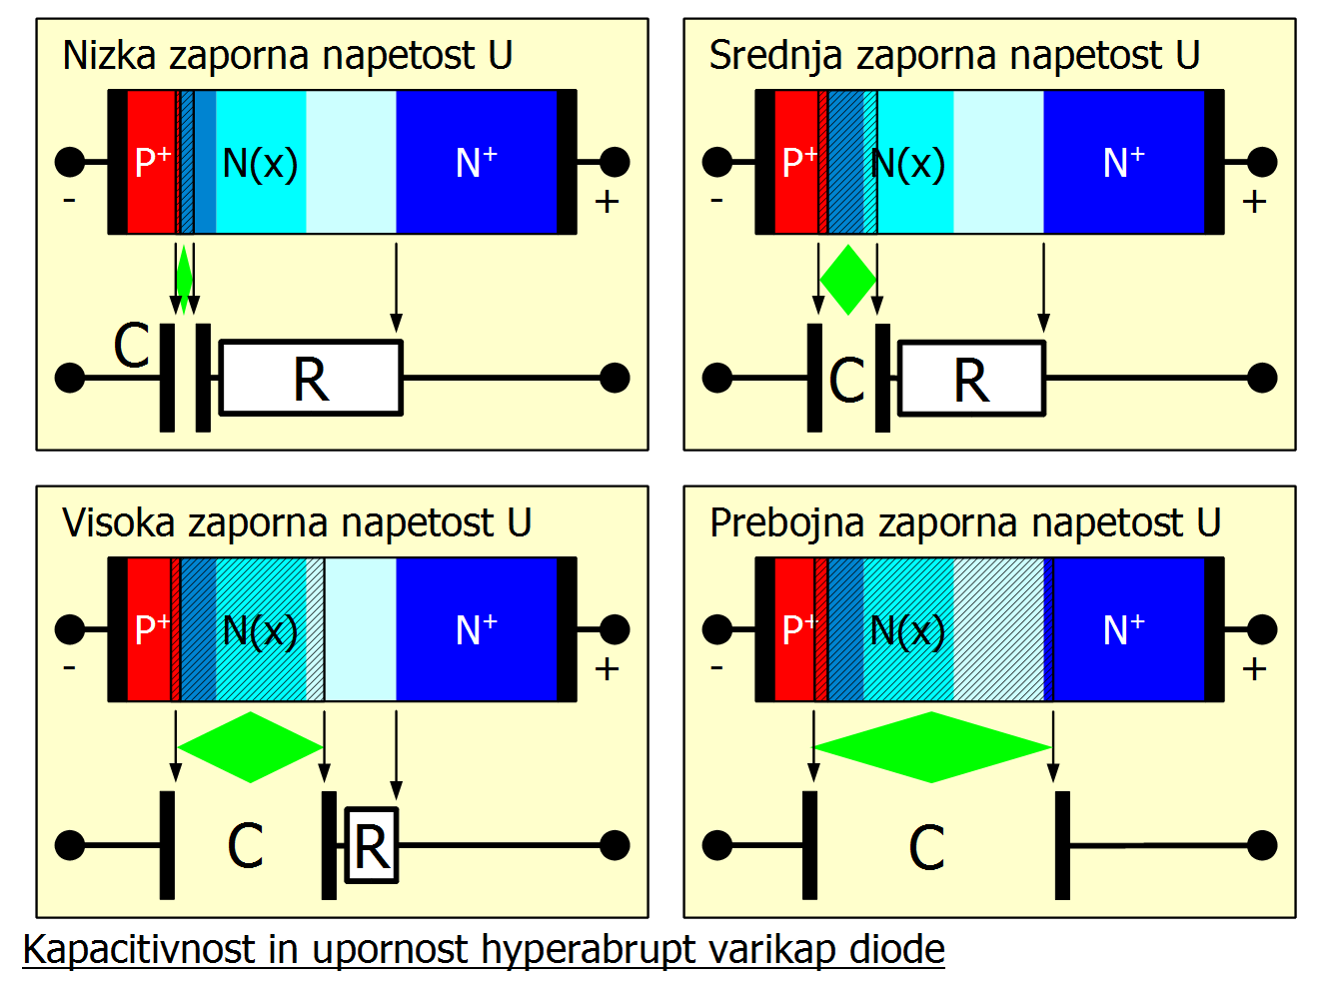

Pomanjkljivost hyperabrupt varikap diode je razmeroma visoka upornost R šibko dopiranega področja N(x), kar znižuje kvaliteto Q predvsem pri visokih kapacitivnostih C pri nizkih zapornih napetostih U. Z višanjem zaporne napetosti U se plast N(x) prazni in postaja del dielektrika kondenzatorja, zato se zaporedna upornost R zmanjšuje. Vse varikap diode dosežejo najvišjo kvaliteto Q pri najvišji dopustni zaporni napetosti U, preden pride do plazovnega preboja v diodi.

Ker je nadomestno vezje varikap diode zaporedna vezava kondenzatorja C in upora R, je kvaliteta Q varikap diode obratno sorazmerna delovni frekvenci. Silicijeve varikap diode omogočajo uporabne vrednosti kvalitete Q do približno 3GHz. Nad 3GHz uporabljamo varikap diode iz GaAs.

Najobičajnejša uporaba varikap diode je električno nastavljiv kondenzator C(U) v LC nihajnem krogu ali votlinskem rezonatorju. Nastavljivi LC nihajni krogi oziroma votlinski rezonatorji so osnovni gradniki nastavljivih frekvenčnih sit oziroma jih uporabljamo za določanje frekvence oscilatorjev. Nizka kvaliteta Q varikap diode poslabšuje lastnosti frekvenčnih sit in povečuje fazni šum oscilatorjev.

Nelinearno kapacitivnost C(U) varikap diode lahko uporabimo za množenje frekvence oziroma tvorjenje ozkih impulzov. Ker je krivulja C(U) v vsakem primeru blaga, varikap diode učinkovito proizvajajo le drugi ali tretji harmonik osnovne frekvence. Za višje faktorje množenja so učinkovitejše step-recovery diode (SRD), kjer tvori harmonike drugačen fizikalni pojav. Eden redkih uporabnih nelinearnih gradnikov na frekvencah nad 50GHz so Schottky varikap diode iz GaAs, s katerimi lahko proizvajamo harmonike preko 1THz.

Nelinearna kapacitivnost C(U) omogoča gradnjo parametričnih ojačevalnikov. Če varikap diodo črpamo z dovolj visoko močjo pri dovolj visoki frekvenci (primer 60GHz), se ista dioda obnaša kot negativni upor pri nižjih frekvencah (sprejem satelitov v pasu 4GHz). Ker je nelinearna kapacitivnost C(U) vsaj v teoriji brezizguben gradnik, je lastni šum takšnega ojačevalnika zelo majhen. Parametrične ojačevalnike so danes povsem izpodrinili enakovredni, a znatno preprostejši in cenejši tranzistorski ojačevalniki.

Za vajo izmerimo električne lastnosti silicijeve hyperabrupt varikap diode MV1404. Iz podatkovnega lista razberemo, da ta dioda omogoča visok razpon kapacitivnosti v razmerju več kot 1:10. Žal hyperabrupt profil dopiranja silicija vnaša razmeroma visoko zaporedno upornost R, kar znižuje kvaliteto Q pri visokih vrednostih kapacitivnosti C(U) že pri razmeroma nizkih frekvencah:

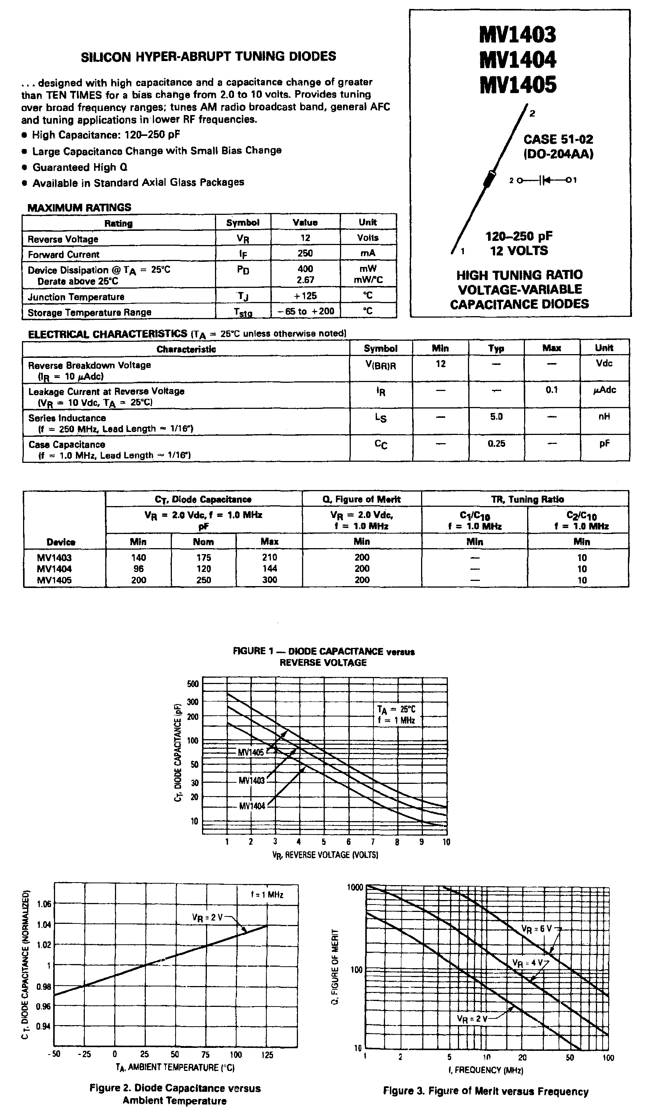

Diodo MV1404 vežemo zaporedno s tuljavo (približno 315nH) v zaporedni LC nihajni krog. Zaporedni LC nihajni krog vežemo kot frekvenčno zaporno sito. Odziv zapornega sita merimo s skalarnim analizatorjem vezij. V ta namen lahko uporabimo tudi visokofrekvenčni spektralni analizator, ki je opremljen s pripadajočim sledilnim izvorom.

Kapacitivnost C(U) varikap diode MV1404 nastavljamo z enosmernim virom 0..12V. Enosmerno napetost napeljemo na varikap diodo preko upora 100kΩ, da ne motimo visokofrekvenčnega vezja. Visokofrekvenčna signala, izhod sledilnega izvora in vhod spektralnega oscilatorja, sta priključena na zaporedni LC nihajni krog preko 50-ohmiskih koaksialnih kablov. Pri tem kondenzatorja 22nF zaustavita enosmerno komponento napetosti na varikap diodi:

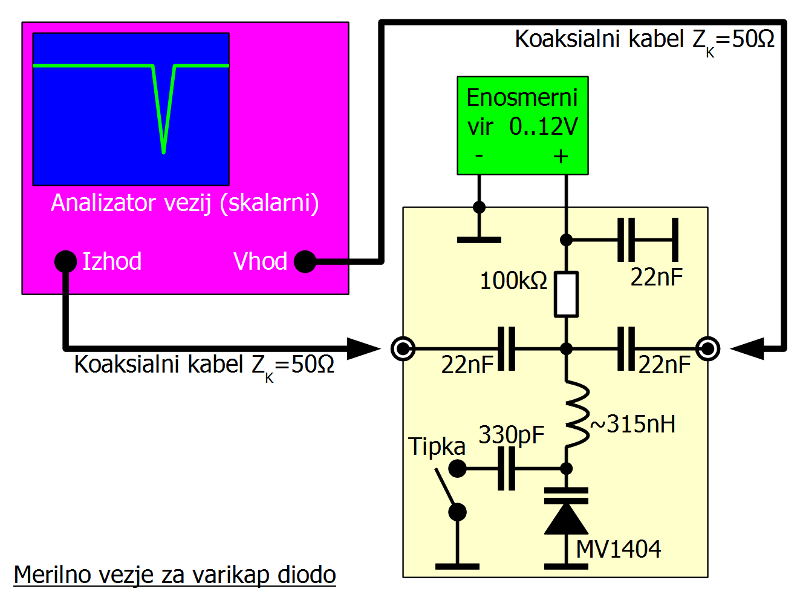

Poleg varikap diode MV1404 merilno vezje omogoča priklop fiksnega keramičnega kondenzatorja 330pF v zaporedni LC nihajni krog. Ker je kvaliteta keramičnega kondenzatorja Q>1000, lahko z njegovo pomočjo izmerimo kvaliteto tuljave Q_{L} in njeno zaporedno upornost R_{L}. Kondenzator 330pF vključimo v vezje preko stikala-tipke:

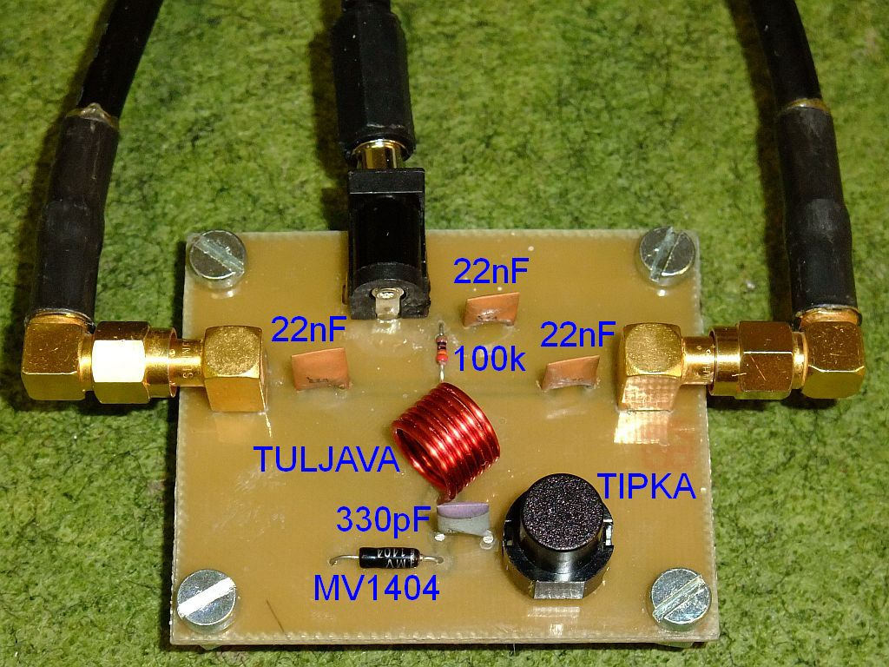

Pri meritvi moramo paziti, da s premočnim visokofrekvenčnim signalom ne prožimo nelinearnih pojavov v varikap diodi. Opisano vezje smemo krmiliti z močjo največ 10μW (-20dBm), kar pomeni izmenično napetost 63mV_{VRH-VRH} pri karakteristični impedanci Z_{K}=50Ω. Izmenična napetost na izgubni upornosti varikap diode je sicer nižja. Na tuljavi oziroma kondenzatorju znotraj varikap diode se ta napetost še dodatno pomnoži s kvaliteto Q nihajnega kroga!

Razporeditev in vezava vseh merilnih pripomočkov je prikazana na spodnji sliki:

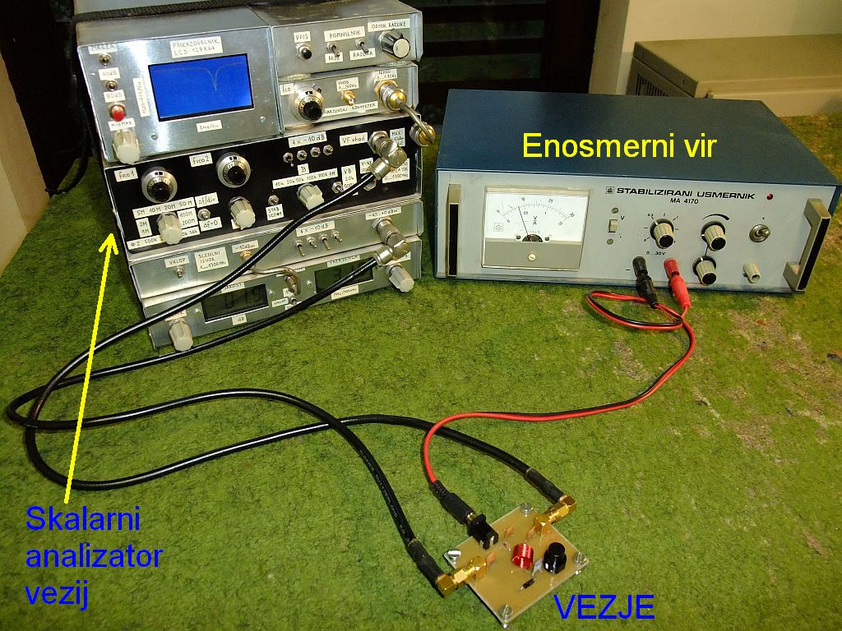

Pred začetkom meritev umerimo analizator vezij tako, da brez merjenca kaže točno 0dB vstavitvenega slabljenja v celotnem pričakovanem frekvenčnem področju 10...100MHz.

Nato priključimo merilno vezje in nastavimo enosmerni vir na 10V. Kapacitivnost varikap diode in pripadajočega vezja je tedaj okoli 10pF. Pritisnemo tipko, ki poveže vzporedno še kondenzator 330pF, da dobimo skupno 340pF. Na zaslonu analizatorja vezij odčitamo frekvenco minimuma f[MHz] in pripadajoče slabljenje a[dB]. Iz frekvence minimuma izračunamo induktivnost tuljave L. Iz slabljenja izračunamo skupno izgubno upornost R_{S}: a[dB]=20.log(2/((Z_{K}/R_{S})+2))

Ker predstavlja varikap dioda pri zaporni napetosti 10V in pritisnjeni tipki le majhen del skupne kapacitivnosti 340pF, je velika večina izgub v tuljavi. Torej lahko privzamemo R_{S}=R_{L} v tem primeru.

Tipko odpustimo in nadaljujemo z meritvami frekvenc minimumov f[MHz] in pripadajočih slabljenj a[dB] pri zapornih napetostih 0..12V s korakom 1V. Izmerjene vrednosti si zapišemo v tabelo:

Zaporna  napetost  U[V] | Frekvenca  rezonance  f[MHz] | Vstavitveno  slabljenje  a[dB] | Skupna  kapacitivnost  C[pF] | Skupna  upornost  R_{S}[Ω] | Upornost  tuljave  R_{L}[Ω] | Upornost  varikap  R[Ω]
10V+  TIPKA |  |  | 340pF |  |  | X
0V
1V
2V
3V
4V
5V
6V
7V
8V
9V
10V
11V
12V

Iz rezonančnih frekvenc in v prejšnjem koraku določene induktivnosti tuljave izračunamo skupne kapacitivnosti C[pF] pri posameznih zapornih napetostih. Od skupne kapacitivnosti odštejemo C_{VEZJA}=2pF in rezultat vrišemo v graf kot krivuljo C(U).

Iz izmerjenih vstavitvenih slabljenj izračunamo skupne izgubne upornosti R_{S} in jih vpišemo v tabelo. Iz izmerjene upornosti tuljave R_{L} pri pritisnjeni tipki izračunamo upornosti tuljave R_{L}(f) pri vseh ostalih frekvencah. Pri tem upoštevamo, da je upornost tuljave R_{L} sorazmerna korenu frekvence: R_{L}(f)=k.√f zaradi kožnega pojava v bakreni žici. Končno od skupne upornosti R_{S} odštejemo preračunani R_{L} za vsako frekvenco posebej. Dobimo upornost varikap diode R, ki jo vpišemo v tabelo in vrišemo v graf kot krivuljo R(U).



